Nama : Talita sakhi nadiah atha

NIM : 40011423650281

Kelas : G

1. Meminta AI copilot untuk membuat primary key

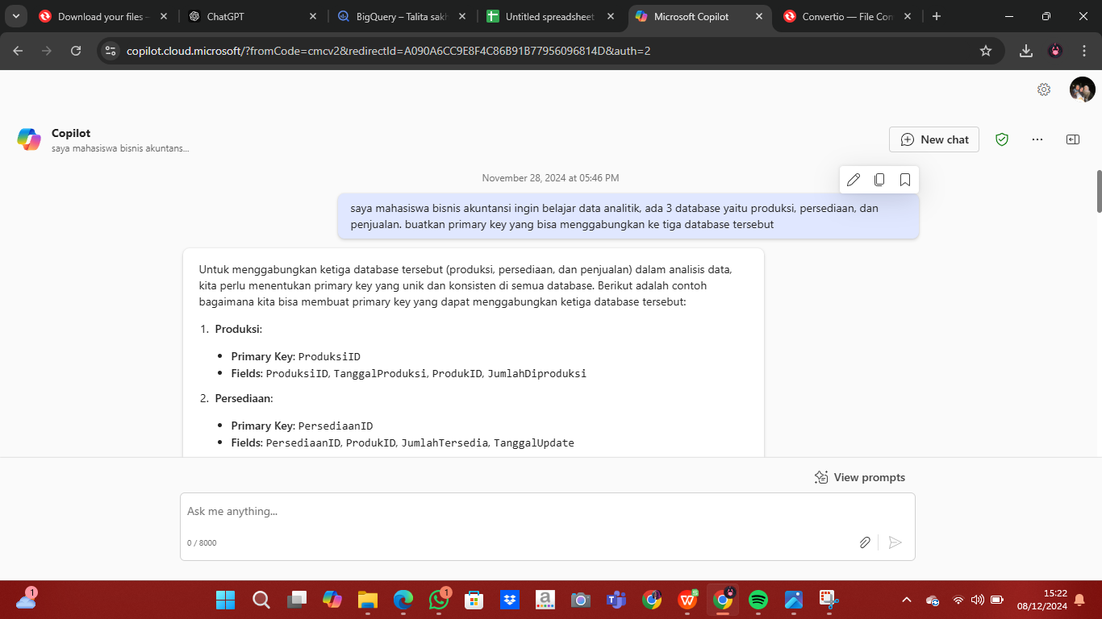

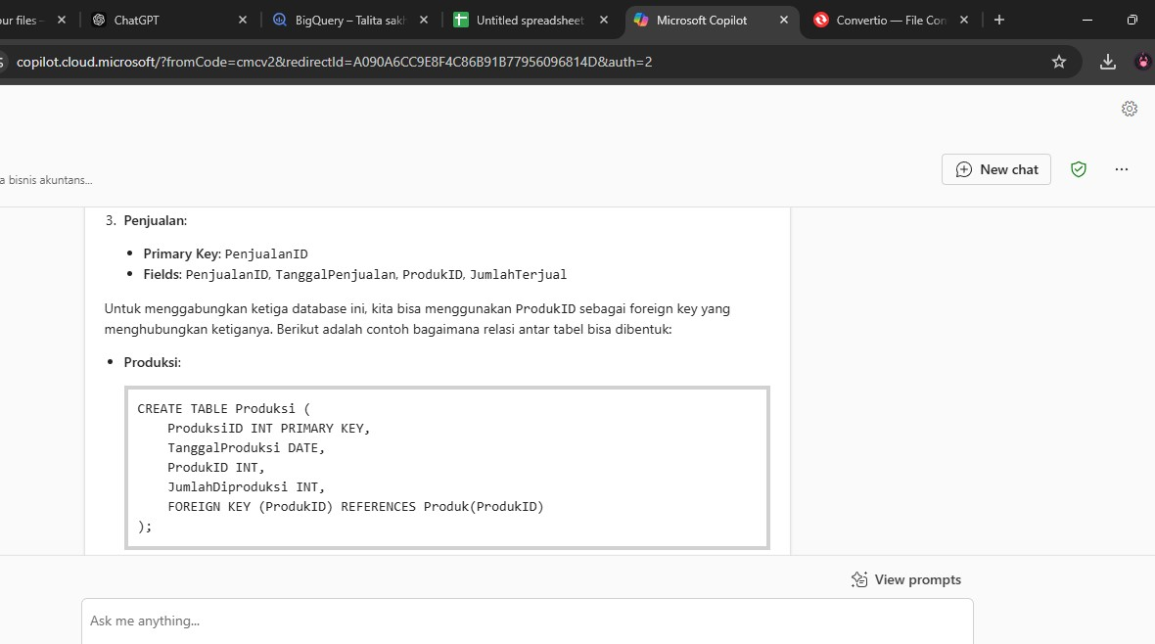

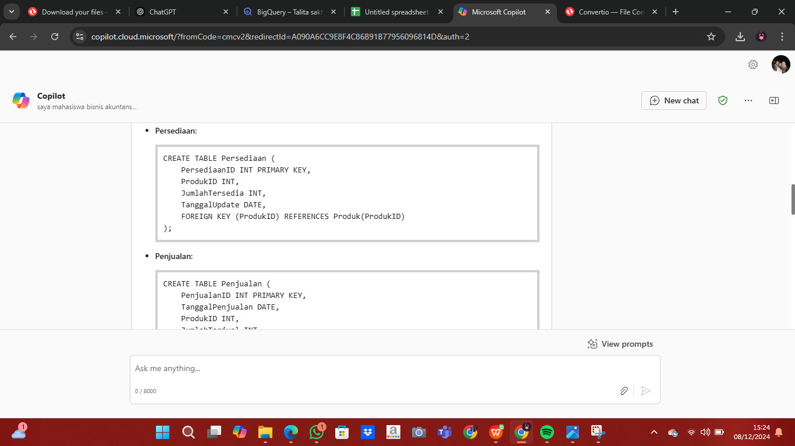

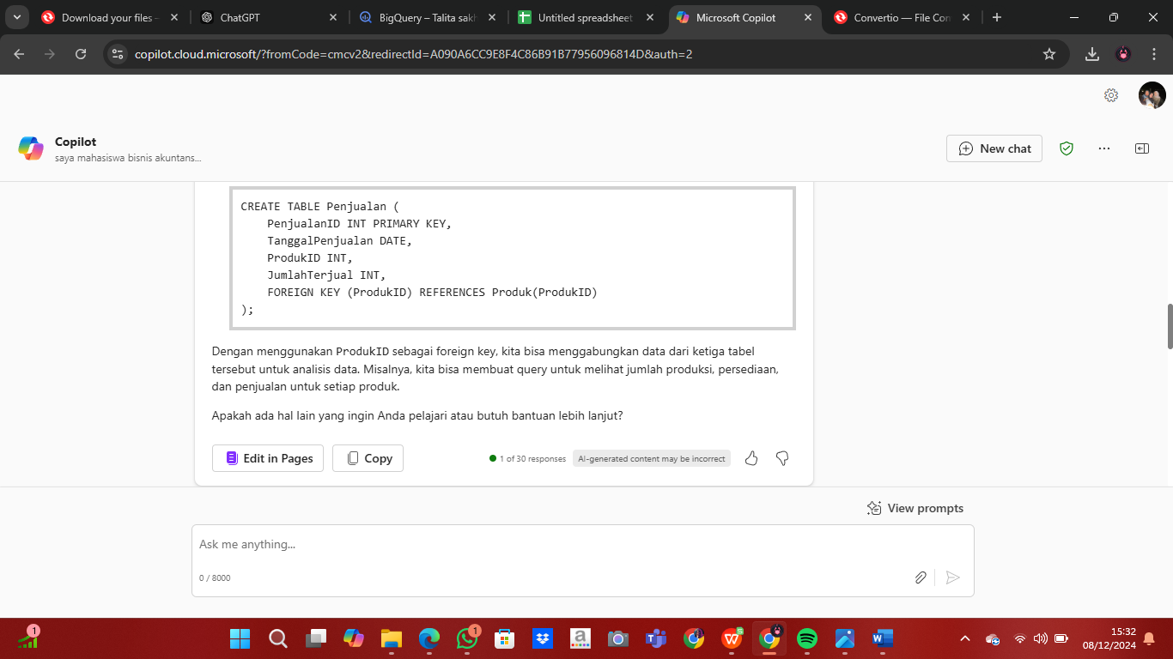

1. Setelah itu meminta copilot untuk membuat 3 tabel di atas dalam

Bentuk excel sejumlah 20 baris

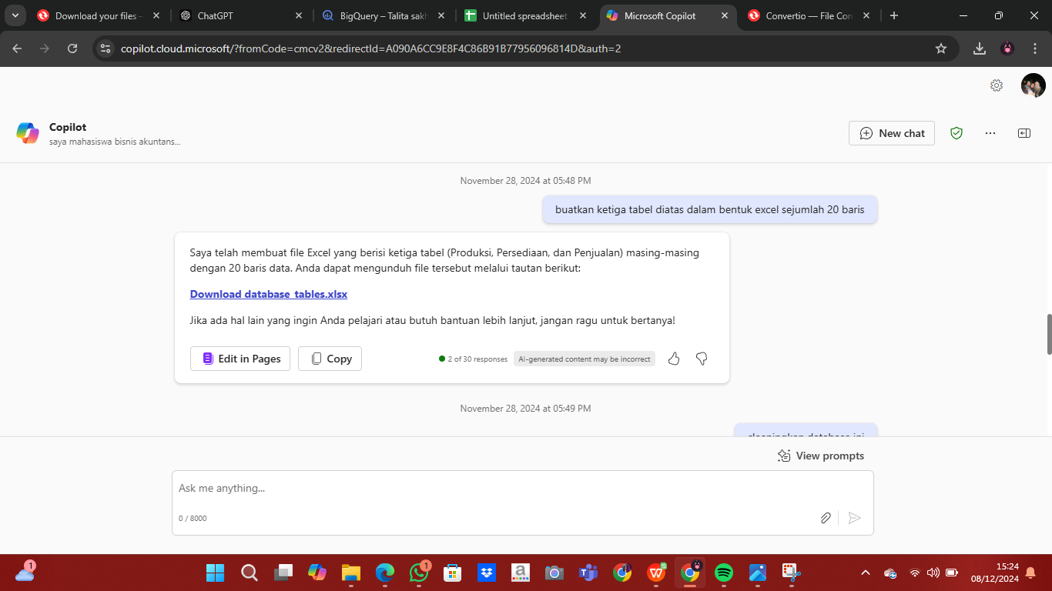

1. Lalu meminta untuk di cleaning semuanya , selain saya meminta cleaning di copilot, saya juga mengcleaning secara manual yaitu lewat excel karna saya merasa kurang puas kalo di copilot

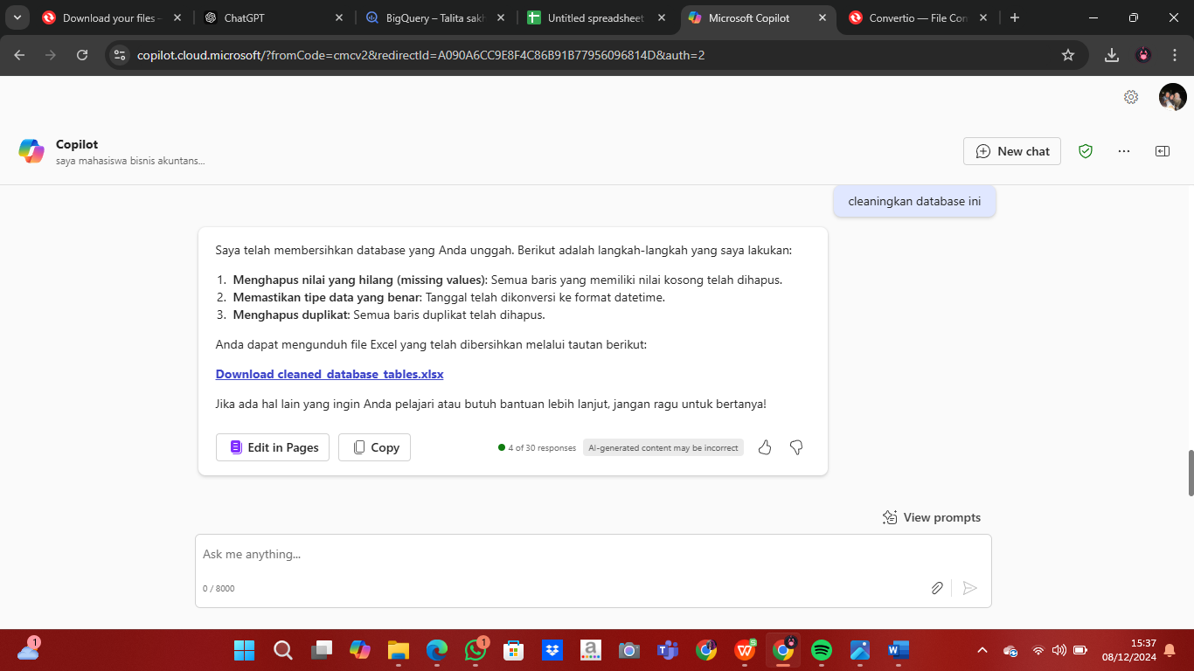

Gambar di bawah ini adalah gambar data yang mentah, clean, dan yang sudah di CSV. Setelah itu data yang sudah di csv bisa di masukan ke dalam web bigquery

